8 января 2022, 08:00

На контроле Главного управления МЧС России
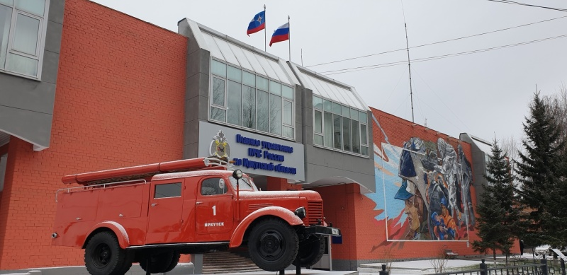
Скачать оригинал
ЦЕНТР УПРАВЛЕНИЯ
В КРИЗИСНЫХ СИТУАЦИЯХ
ГУ МЧС России по Иркутской области
по состоянию на 08.00 (ирк) 08.01.2022 г.
В течение суток в центре управления в кризисных ситуациях ГУ МЧС России по Иркутской области организована работа по обеспечению функционирования органов управления, управлению силами и средствами в рамках системы антикризисного управления на всех уровнях единой государственной системы предупреждения и ликвидации чрезвычайных ситуаций.
I. Реагирование:
• По тушению 18 техногенных пожаров.
• На 5 дорожно-транспортных происшествий.
Всего привлекались 182 человека личного состава и 44 единицы техники.
II. Мероприятия по стабилизации обстановки с техногенными пожарами:
• 07 января к профилактической работе привлекались 2253 человека (сотрудников ГПН – 70, ФПС – 365, МВД – 152, представителей органов местного самоуправления – 394, работников органов соцзащиты – 104, работников организаций, осуществляющих управление многоквартирными жилыми домами – 155, волонтеров – 324, ОГБУ – 69, ВДПО – 14, ДПД – 258, старост населенных пунктов (улиц) – 243).
• Проведено 6108 подворовых обходов. Мерам пожарной безопасности в жилом секторе проинструктировано 9890 человек, распространено 12586 памяток на противопожарную тематику.
III. Предупреждения об опасных и неблагоприятных гидрометеорологических явлениях:
По данным ФГБУ «Иркутское УГМС»: не прогнозируются.
Информационные материалы подготовлены ЦУКС ГУ МЧС России по Иркутской области

